新 书 推 荐

作者简介：

加德纳·多佐伊斯（Gardner Dozois）在科幻小说领域已经工作了30多年。20多年里，他在《阿西莫夫科幻小说杂志》（Asimov's Science Fiction）担任编辑一职，在此期间，他曾15获得了雨果最佳编辑奖（Hugo Award for Best Editor）。

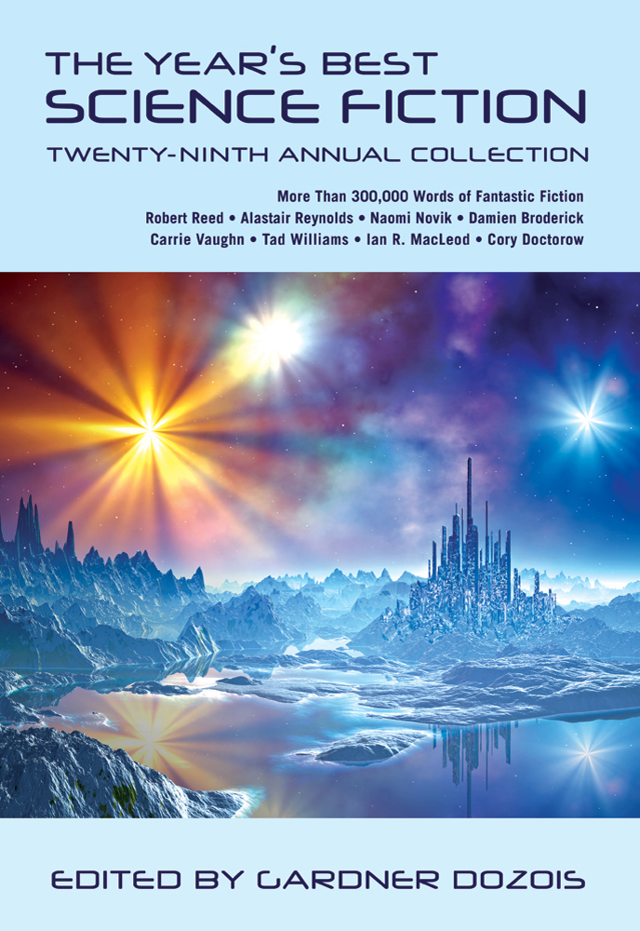
中文书名：《年度最佳科幻小说：第二十九年选集》
英文书名：THE YEAR'S BEST SCIENCE FICTION: TWENTY-NINTH ANNUAL COLLECTION
作 者：Edited by Gardner Dozois
出 版 社：St. Martin
代理公司：ANA/Nina Yang
页 数：704页
出版时间：2012年7月
代理地区：中国大陆、台湾
审读资料：电子稿
类 型：科幻小说

- Multiple Locus最佳编辑奖

内容简介：

在新千年里，遥远宇宙的新奥秘是什么呢？是什么神秘的事物掩盖了原本对我们不证自明的东西。长期以来，科幻小说的世界总是窥见未来的一扇窗，混淆了生活与艺术之间的分别。现在，在这本《年度最佳科幻小说：29周年合集》（The Year’s Best Science Fiction: Twenty-Ninth Annual Collection）里，最优秀的科幻小说家们在新世界里寻找灵感。

这本令人敬佩的集子里的短篇故事来自多位获奖作家和此领域的佼佼者，包括罗伯特·里德（Robert Reed），阿拉斯泰尔·雷诺兹（Alastair Reynolds），达米安·布罗德里克（Damien Broderick），伊丽莎白·比尔（Elizabeth Bear），保罗·麦考利（Paul McAuley）和约翰·巴恩斯（John Barnes）。加之附带的推荐指南以及本年度科幻小说的合集，这本年度编著绝对是科幻小说迷的必读之物以及那些刚刚开始读此类小说的读者。

媒体评价：

“本年度最受人瞩目的科幻集，科幻权威们总不会忘记展示科幻小说的光芒，使其更具魅力。在这本书里，大批优秀的作家包括公认大师到冉冉新星再到初出茅庐者——总共29位作家——都带来了高质量的作品，把各类想法和声音相集合。”
----《书目杂志》（Booklist）

“一篇篇一流的小说……这部精美的小说集就像一个拖住层层蛋糕的抛光盘。”
----《圣地亚哥联合论坛报》（The San Diego Union-Tribune）

“这本令人不住思考的合集绝对会令任何一位读者找到吸引他的的地方。”
----《出版人周刊》（Publisher's Weekly）

“毫无疑问地，多佐伊斯这本科幻小说集值得拜读……对于所有的图书馆而言，绝对的。”
----《科克斯书评》（Kirkus Reviews）

“加德纳·多佐伊斯（Gardner Dozois）的这本堪称最好的集子无疑大家都会喜欢……多佐伊斯先生精心挑选的这些小说值得被更广大的读者群所熟知。”
----《华尔街日报》（Wall Street Journal）

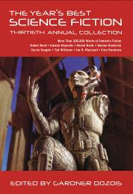
中文书名：《年度最佳科幻小说：第三十年选集》
英文书名：THE YEAR'S BEST SCIENCE FICTION: THIRTIETH ANNUAL COLLECTION
作 者：Edited by Gardner Dozois
出 版 社：St. Martin
代理公司：ANA/Nina Yang
页 数：704页
出版时间：2013年7月
代理地区：中国大陆、台湾
审读资料：电子稿
类 型：科幻小说

内容简介：

新千年之际，宇宙还有什么未解之谜？我们曾经认为不证自明的真理，暴露了什么别样的秘密？科幻小说界长期通过舷窗窥探真实的未来，模糊了生活与艺术的边界。现在，《年度最佳科幻小说：第三十年选集》的最佳科幻作者一起探讨新世界的观念。

这部珍贵的选集收录了获奖作家和业内大师的作品，例如：罗伯特·里德、阿里斯泰尔·雷诺德、达米安·布罗德里克、伊丽莎白·贝尔、保罗·麦考利、约翰·巴恩斯。这部年选包括大量的推荐导读和概略，所有科幻迷和类型小说爱好者不可不读。

媒体评价：

“因德拉普拉米特的冰冻世界永远锁闭为阴阳两面。罗伯特·里德的人类逃亡者流落孤星，沦为土著眼中的魔鬼……各种科幻小说迷都会喜欢这部包罗万象的年选。”
----《图书馆杂志》（Library Journal）

“最佳科幻年选的编辑为时已久，没有哪一集能超过现在这一部。加德纳·多佐伊斯的第三十部年选包括探索新世界的最佳科幻小说，各种不同的设定和结果，产生了几个关于宇宙、外星人真相、获奖小说的真实性。”
---- SF Site

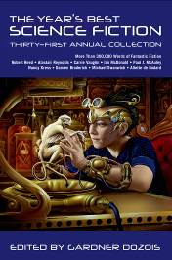
中文书名：《年度最佳科幻小说：第三十一年选集》
英文书名：THE YEAR'S BEST SCIENCE FICTION: THIRTY-FIRST ANNUAL COLLECTION
作 者：Edited by Gardner Dozois
出 版 社：St. Martin
代理公司：ANA/Nina Yang
页 数：752页
出版时间：2014年7月
代理地区：中国大陆、台湾
审读资料：电子稿
类 型：科幻小说

内容简介：

新千年之际，宇宙还有什么未解之谜？我们曾经认为不证自明的真理，暴露了什么别样的秘密？科幻小说界长期通过舷窗窥探真实的未来，模糊了生活与艺术的边界。现在，《年度最佳科幻小说：第三十一年选集》的最佳科幻作者一起探讨新世界的观念。

这部珍贵的选集收录了获奖作家和业内大师的作品，例如：罗伯特·里德、阿里斯泰尔·雷诺德、达米安·布罗德里克、伊丽莎白·贝尔、保罗·麦考利、约翰·巴恩斯。这部年选包括大量的推荐导读和概略，所有科幻迷和类型小说爱好者不可不读。

媒体评价：

“多佐伊斯的年选强健、优秀，几乎始终不可或缺。”
----《书目》（Booklist）

“评判年度科幻小说，没有比加德纳·多佐伊斯的获奖作品《年度最佳科幻小说》选集更好的方法了。”
---- Barnes & Noble，编者推荐

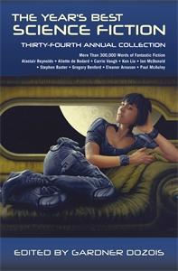
中文书名：《年度最佳科幻小说：第三十四年选集》
英文书名：THE YEAR'S BEST SCIENCE FICTION: THIRTY-FOUR ANNUAL COLLECTION
作 者：Edited by Gardner Dozois
出 版 社：St. Martin
代理公司：ANA/Nina Yang
页 数：702页
出版时间：2017年7月
代理地区：中国大陆、台湾
审读资料：电子稿
类 型：科幻小说

内容简介：

在新千年里，遥远宇宙的新奥秘是什么呢？是什么神秘的事物掩盖了原本对我们不证自明的东西。长期以来，科幻小说的世界总是窥见未来的一扇窗，混淆了生活与艺术之间的分别。现在，在这本《年度最佳科幻小说：第三十四年选集》（The Year’s Best Science Fiction: Thirty-Fourth Annual Collection）里，最优秀的科幻小说家们在新世界里寻找灵感。

这部珍贵的选集收录了获奖作家和业内大师的作品。它囊括了大量推荐阅读指南和本年度科幻小说合集，这部年度编著已经成为所有科幻小说爱好者和对该类型作品感兴趣的入门读者们的必读之作。

谢谢您的阅读！
请将回馈信息发至：
杨娜（Nina Yang)
安德鲁·纳伯格联合国际有限公司北京代表处
北京市海淀区中关村大街甲59号中国人民大学文化大厦1705室，100872
电 话：010-82504506
传 真：010-82504200
Email: Nina@nurnberg.com.cn
网 址: http://www.nurnberg.com.cn
新浪微博：http://weibo.com/nurnberg
豆瓣小站：http://site.douban.com/110577/
微信订阅号：安德鲁书讯


